Programmeren met Scratch

# Hoe starten we?

Op het bureaublad zie je een aantal iconen. Onder andere deze:

Vul aan het einde van de dag hier jullie namen in en tot welke opdracht je gekomen bent, zodat je de volgende week weer verder kunt.

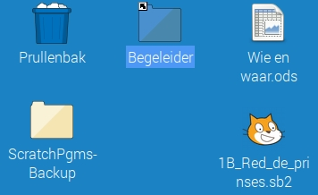

Dubbel klik hierop om de les te starten.

Les 1B. Een doolhof spel - red de prinses!

Er is een prinses in moeilijkheden! Je gaat een doolhofspel maken, waarbij je de kat (dat is de held) door het doolhof moet sturen om de prinses te bevrijden.

En, als dat gelukt is kun je het spel nog een beetje moeilijker en leuker maken.

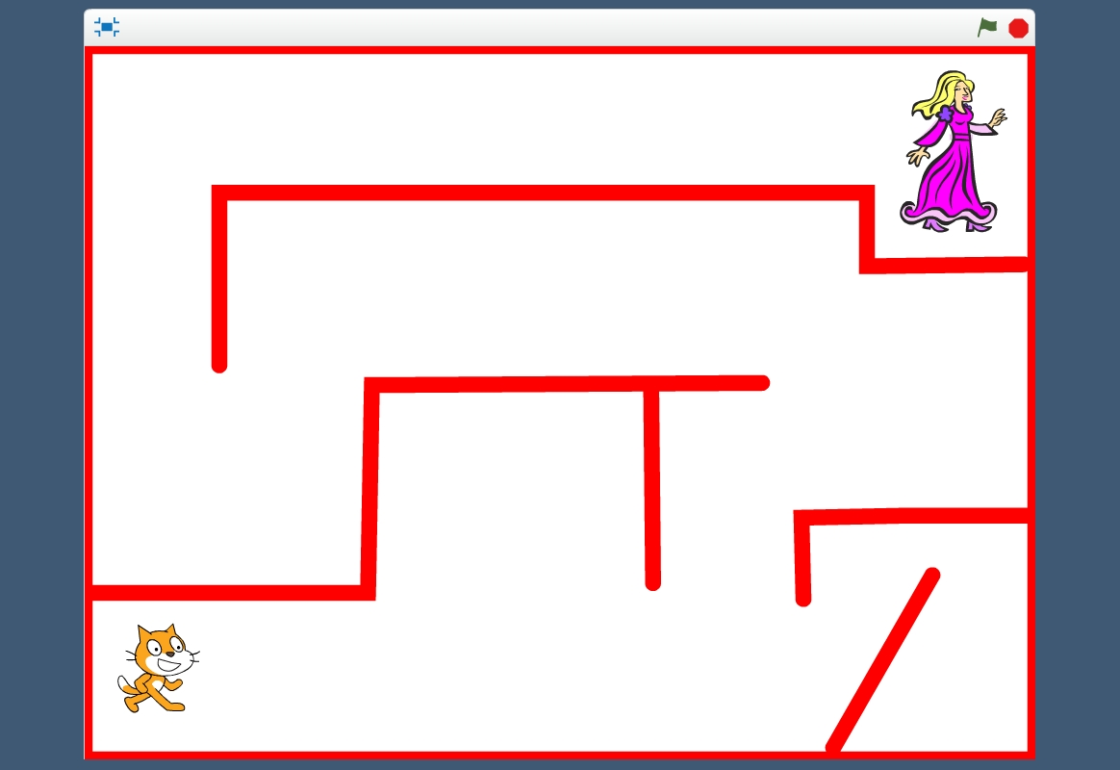

Je hebt net het filmpje gezien en samen bedacht wat de grote programmeerstappen zijn die je ongeveer zou moeten maken.

Om het spel te maken, moet je de stappen die op de volgende bladzijden staan één voor één zorgvuldig uitvoeren en nabouwen.

Kom je er niet goed uit? Steek je vinger op! Er komt dan zo snel mogelijk een begeleider met je meekijken.

Succes!

# Open het programma

Dubbelklik hier om het programma te openen.



# Merkwaardigheden en fouten van scratch op deze computer

De versie van Scratch die je hier gebruikt zit nog vol met merkwaardigheden en fouten. Maar daar laten we ons toch zeker niet door op de kop zitten? We werken er gewoon omheen!

Eén van die fouten is dat je soms bij het openen een extra kat krijgt. Die heet *Cat1*. En die gaan we verwijderen.

1. Klik rechts op je muis en kies *verwijderen*.

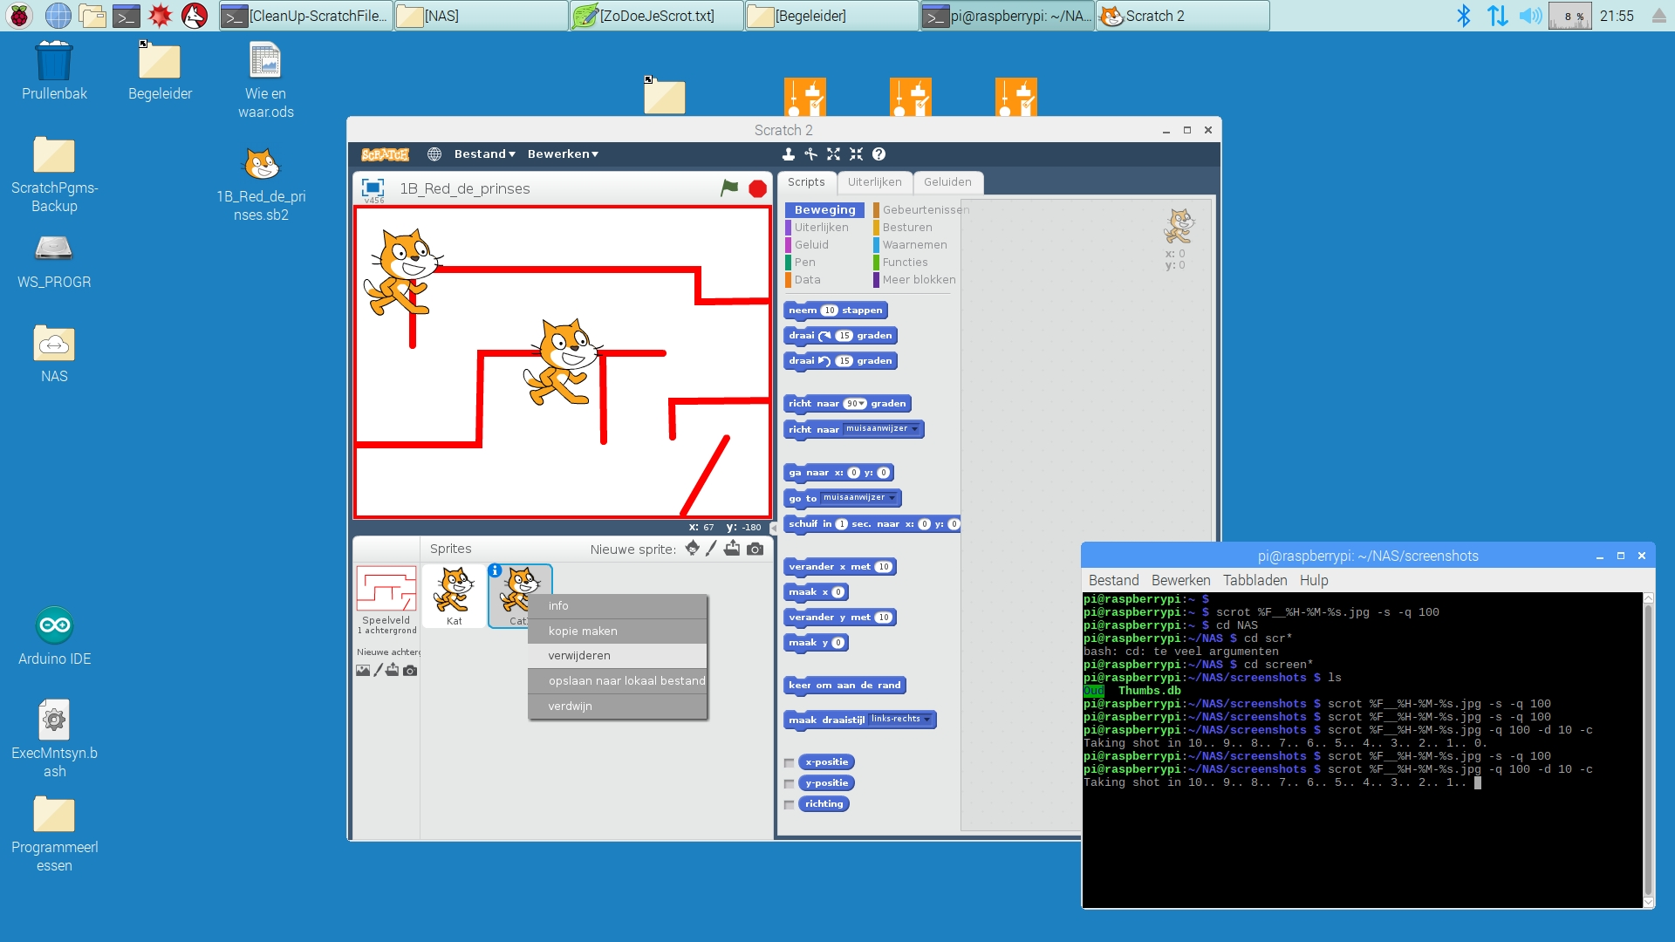

# Maak de kat kleiner

Als je begint, ziet het scherm er zo uit als op dit plaatje.

1. Klik op de knop *Kleiner maken* en klik daarna net zo vaak op  
    het katje tot hij ongeveer de helft zo groot is.

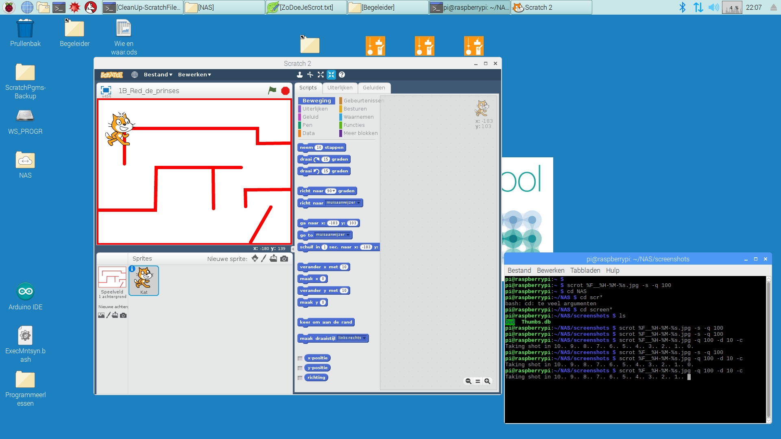

**Wil je liever je eigen poppetjes?**

Dat mag! Maar gooi het oude poppetje (de oude sprite) pas weg als je alle scripts en eventueel uiterlijken en geluiden hebt overgezet naar de nieuwe. Want als je een sprite weggooit dan ben je ook alle scripts, geluiden en uiterlijken in die sprite kwijt!

1. Zorg ervoor dat je vaak je werk opslaat. Anders ben je alles kwijt als de stroom uitvalt! Klik eerst op *Bestand*, en dan op *Save Project*. In het volgende scherm verander je niets, maar je klikt gewoon op *Opslaan*.

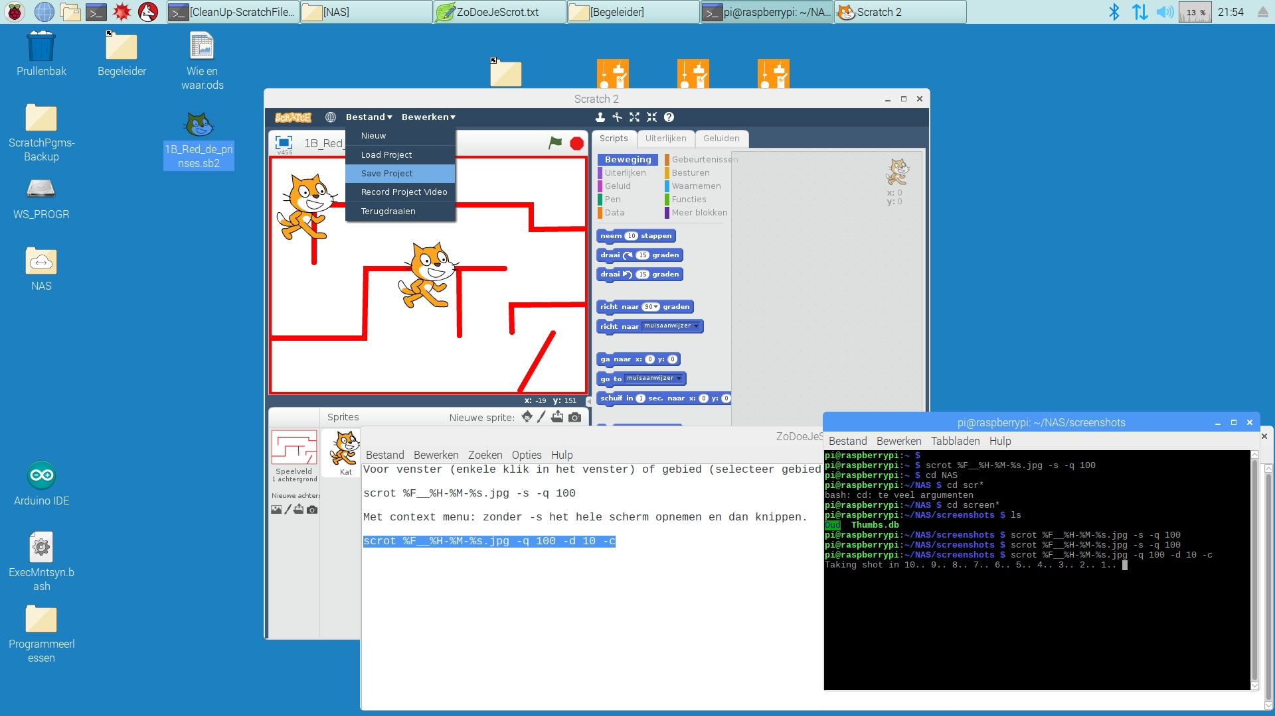

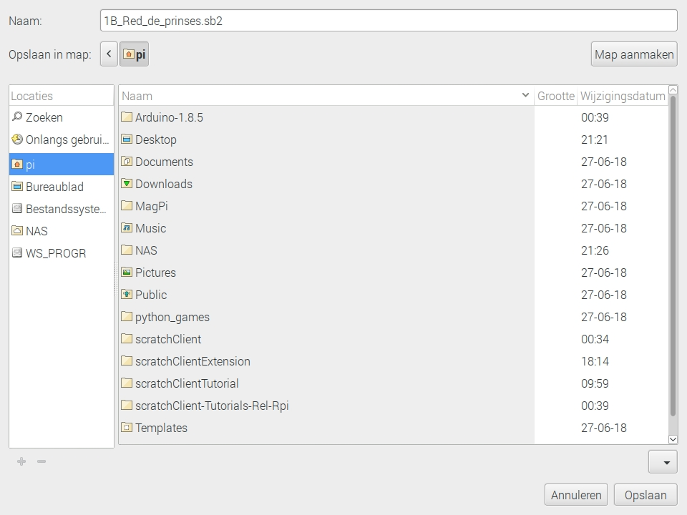

Er wordt automatisch gezorgd dat het bestand dat je hier opslaat weer op het bureaublad terecht komt. Verander daarom verder niets in dit scherm!

# Leer de kat bewegen... Nu ga je echt programmeren!

Om te programmeren kun je hier een groep kiezen en daaruit sleep je één voor één de programmastappen.

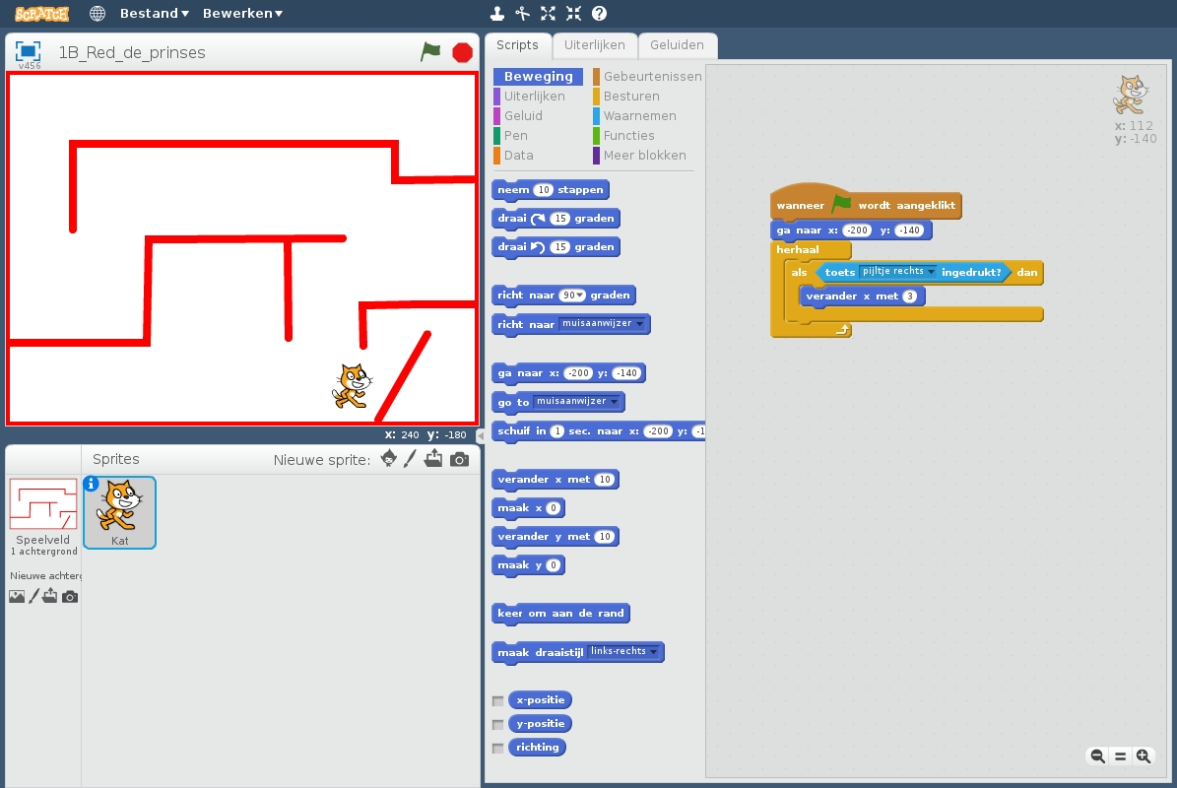

Hieronder is het beter leesbaar.

1. Maak wat hieronder staat en **leg een begeleider uit wat hier gebeurt**.



Als je hier drukt dan kun je de toets kiezen.



1. Klik op de groene vlag en kijk of de kat naar rechts beweegt als je het pijltje naar rechts indrukt.

Als je hem sneller wilt laten bewegen, dan moet je een groter getal dan 3 nemen.

1. De kat moet ook naar links kunnen bewegen, pas het zo aan:

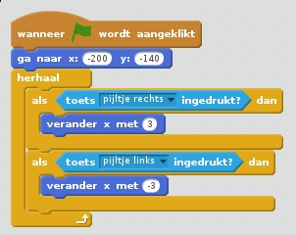

1. En natuurlijk ook naar boven en naar beneden. Kun je zelf bedenken hoe dat moet?

# Testen

1. Denk je er aan om je programma op te slaan?
2. Klik op de groene vlag en test of je kunt lopen met de kat. Werkt het? In alle vier richtingen?

# Als de kat een rode muur raakt, moet de kat weer terug naar het begin

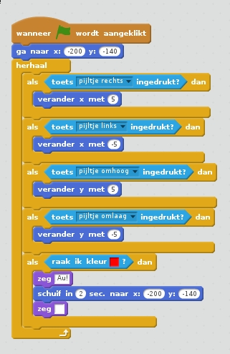

1. Zet de extra blokken erbij. Je ziet dat we vonden dat de kat te langzaam liep, dus we hebben de kat steeds 5 stappen laten lopen.
2. **Y:\screenshots\2018-09-03__23-16-1536009398.jpgLeg een begeleider uit** waarom dit blokje er staat:

# En, als ik bij de prinses ben, hebben we gewonnen!

1. Voeg de prinses toe door op deze knop te klikken, en dan kun je de prinses opzoeken.

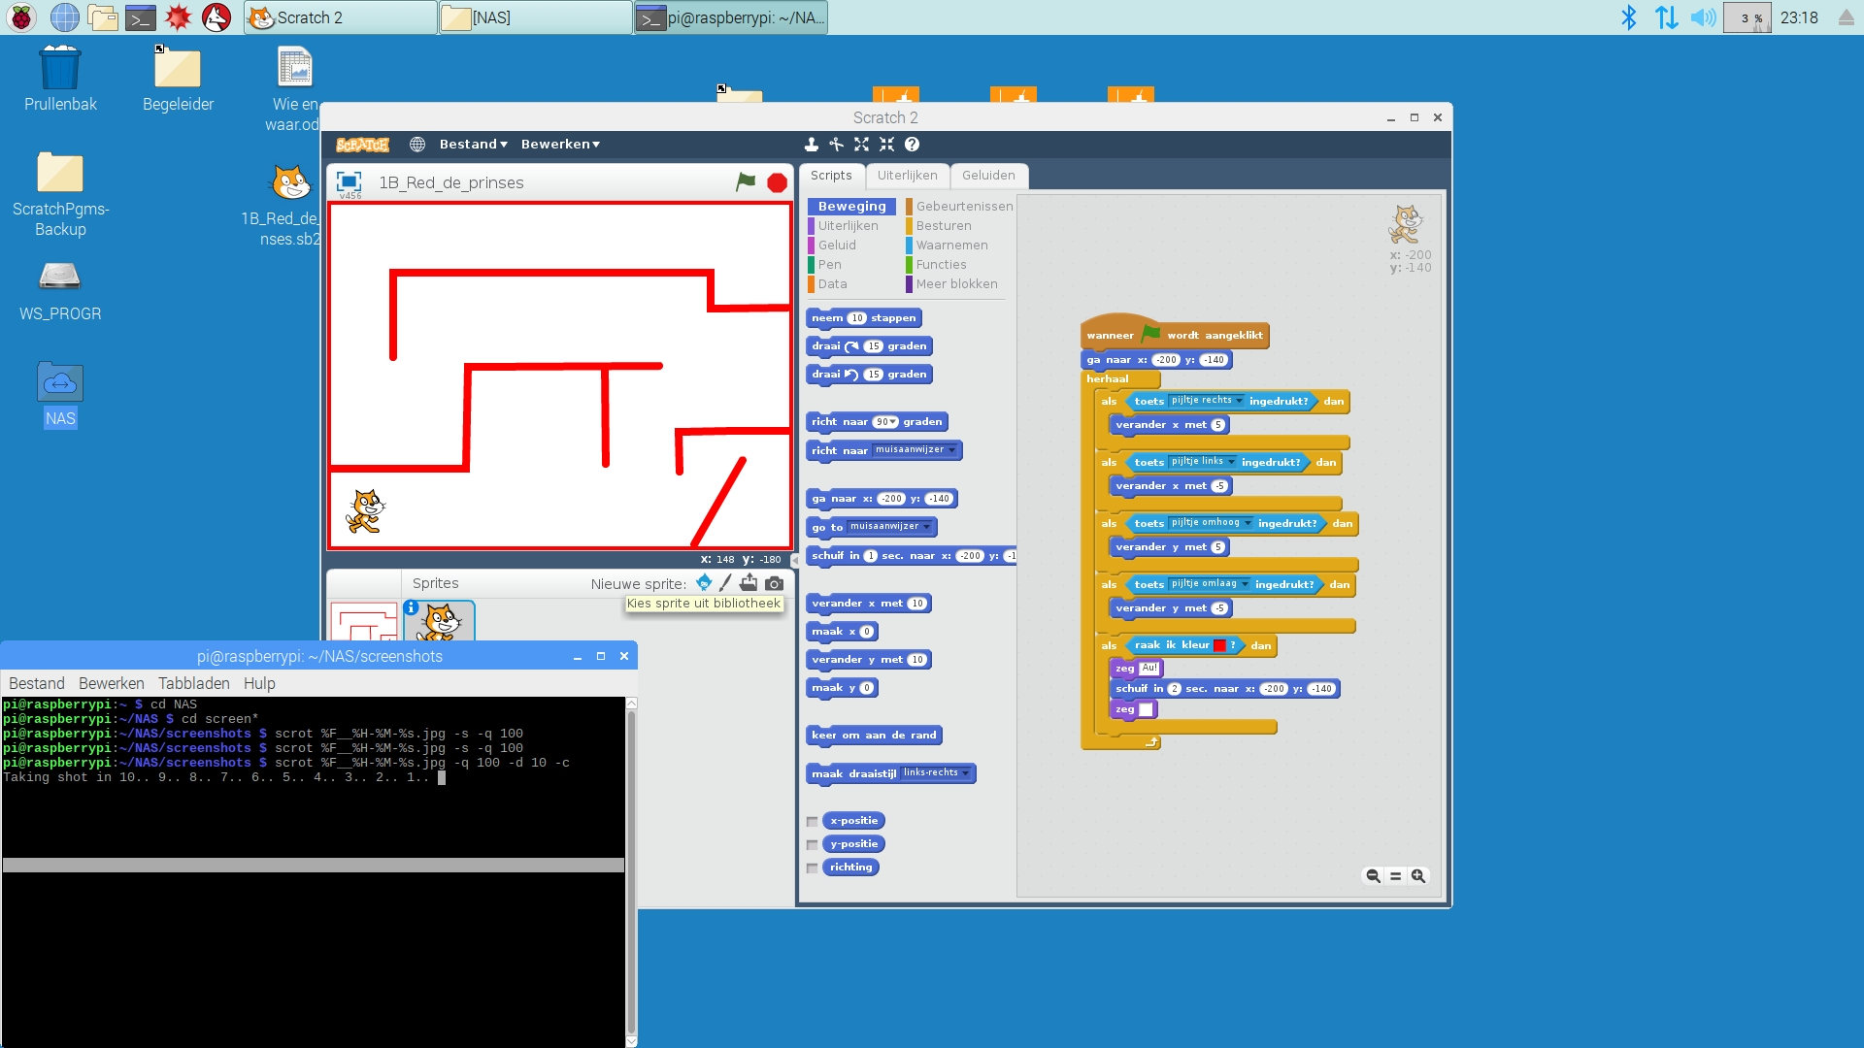

Elk poppetje of iets wat je wil laten bewegen in een spel heet een “Sprite”.   
De prinses zit in de categorie *Mensen*. Daar klik je eerst op en dan ga je naar beneden tot je *Princess* ziet. Dan dubbel klik je daarop.

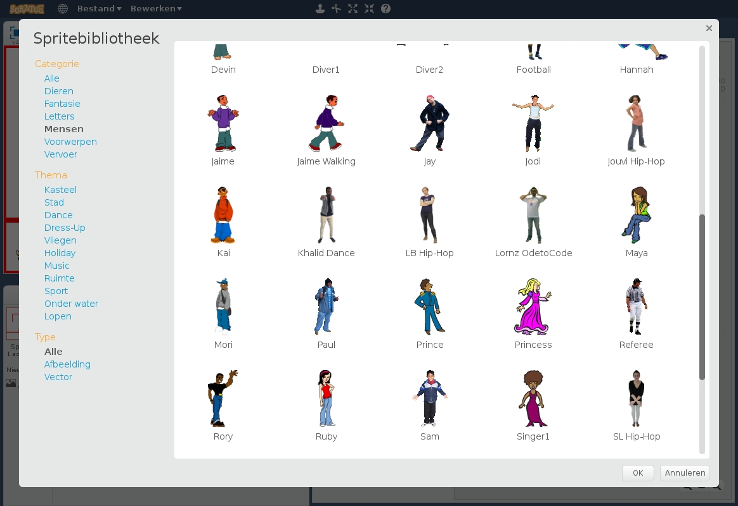

Als je wilt kun je ook iets anders kiezen om te redden natuurlijk.

1. Geef de prinses een naam. Daarvoor klik je eerst op de grote blauwe i. En daarna op het blauwe pijltje naar links. Je mag de haar ook een andere naam geven natuurlijk.

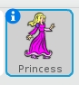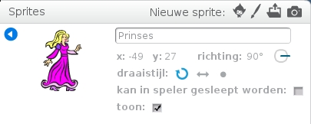

Als de kat de prinses redt dan heb je gewonnen. Dat moeten we programmeren.

1. Breid het programma zo uit:

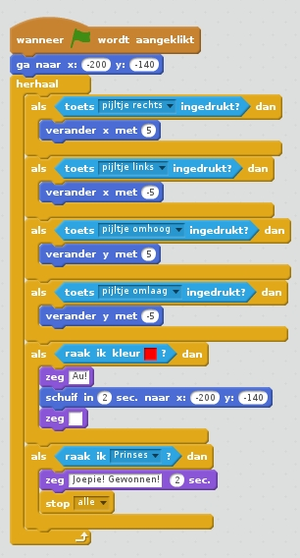

1. Test uit of het werkt en kijk wat er gebeurt als de kat de prinses raakt.

# Monsters

1. Kies een monster: druk weer op deze knop om een nieuwe sprite toe te voegen:



1. Kies er een sprite, bijvoorbeeld een haai:
2. Klik vervolgens dubbel klik op de haai.
3. Geef die sprite ook weer een naam.
4. Nu gaan we de haai laten bewegen. Maak dit plaatje na in de script van de haai:

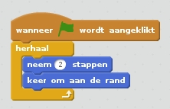 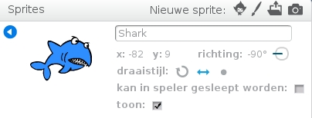

1. Je zult zien dat de haai na het omkeren aan de rand op de kop terug gaat. Door van deze drie knoppen de juiste te kiezen zul je zien dat hij ook achteruit of gespiegeld terug kan gaan.
2. Geef de haai een naam.
3. En nu moet je nog *Game Over* krijgen als je het monster raakt. Zet dit op de goede plek.

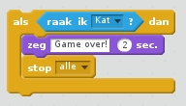

1. Kijk of alles werkt **en leg aan een begeleider uit** hoe het werkt.
2. Goed gewerkt! Speel even je zelfgebouwde spel! Maar niet te lang, want hierna wordt het moeilijker en heb je kans om weer wat nieuws leren! Als je gaat spelen dan is het leuk om het spel op groot formaat te zien. Klik daarvoor hier.

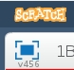

# Variabelen

Je kunt nu iets nieuws leren: variabelen. Daarin kun je iets opslaan en je kunt er ook mee rekenen. In dit geval gaan we tellen hoe vaak de kat z’n kop stoot (dat noemen we een *kopstoot*) en we laten de speeltijd aftellen.

## Kopstoten tellen

1. Maak een variabele en noem die *Aantal Kopstoten.* Klik eerst op *Data*, dan op *Maak een variabele*, geef de naam in, selecteer *Voor alle sprites* en klik op *OK*.

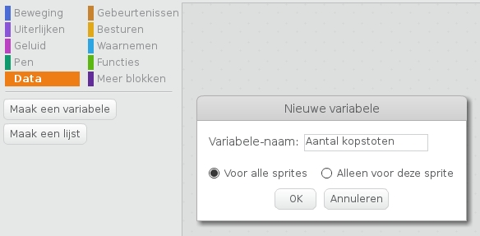

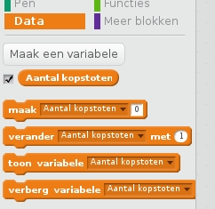Y:\screenshots\2018-09-04__18-25-1536078318.jpgAls je wilt dat je de waarde van de variabele kunt zien in het speelveld dan moet je dit vinkje zetten.

Y:\screenshots\2018-09-04__18-25-1536078336.jpgAls je *dubbel klikt* op de variabele **in het speelveld** verandert het uiterlijk.

Y:\screenshots\2018-09-04__18-25-1536078358.jpgEn nogmaals als je weer dubbel klikt.

Door het knopje te verschuiven kun je nu ook de waarde veranderen.

1. Probeer een paar keer te dubbelklikken en zie hoe het verandert.

Verder kun je vanuit het programma de variabele veranderen. Bijvoorbeeld hiermee verhoog je de waarde met 1:

Y:\screenshots\2018-09-04__18-27-1536078447.jpg

Maar dat kan ook korter:

Y:\screenshots\2018-09-04__18-27-1536078458.jpg

1. Zet nu de opdracht om *Aantal Kopstoten* te verhogen (je mag kiezen welke van de twee hierboven) op de juiste plaats in het programma.
2. Zorg ook dat de waarde van *Aantal Kopstoten* nul wordt als je start (als op de groene vlag wordt gedrukt).
3. Kijk of het werkt en **leg een begeleider uit** hoe het werkt.

## Speeltijd

1. Maak de variabele *Speeltijd over*
2. Maak nu met de blokken hieronder een klok die de speeltijd aftelt en dan alles stopt. Zet *Speeltijd over* op 5 seconde als je op de groene vlag drukt. Tel dan af naar nul en zet dan alles stop. **Leg aan een begeleider uit hoe het werkt**.

Het is handig met een kleine waarde (5 seconde) te beginnen. Voor het echte spel kun je dat bijvoorbeeld 30 seconde maken.

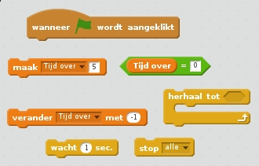

# Signalen

1. Lees de tekst hieronder goed door

De sprites kunnen met elkaar communiceren met **signalen**. De ene zendt dan bijvoorbeeld een signaal *In gevaar* en gaat door, of wacht tot alle ontvangers het signaal hebben afgehandeld.

Y:\screenshots\2018-09-04__20-02-1536084144.jpg

En een andere sprite vangt dat bericht op en gaat dan iets doen. Een bericht wordt altijd gestuurd naar alle sprites, je kunt niet zeggen dat het naar één enkele sprite moet. Als een sprite geen opdrachten heeft om op een bericht te reageren dan doet het bericht niets in die sprite.

Y:\screenshots\2018-09-04__20-33-1536086014.jpg

Probeer het uit. Als de haai in de buurt van de kat komt, en de kat dus in gevaar is, dan wordt de prinses zenuwachtig en gaat op en neer springen.

1. 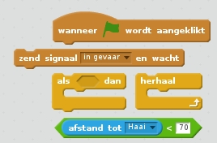Zet bij de **kat** een stukje programma dat de prinses vertelt dat ze moet springen als de kat in gevaar is. Dit heb je nodig:
2. Zet bij de **prinses** een stukje programma om haar te laten springen als ze het signaal ontvangt. Dit heb je nodig:

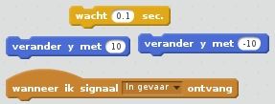

1. Test het uit. Gaat de prinses springen als de haai dicht bij de kat komt?

# Geluid

Je kunt in Scratch ook geluid maken. Ga maar eens kijken of dat lukt.

Neem de haai en voeg daar geluid aan toe.

Je kunt pas een geluid kiezen als je geluiden hebt toegevoegd aan de haai. Dat doe je door te klikken op *Geluiden* en dan hier klikken. Maar elke sprite heeft zijn eigen geluiden, dus je moet nu eerst het monster kiezen.

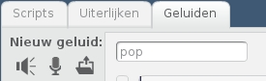

De geluiden zitten in de map *Geluiden\_Les\_1* op het bureaublad. Maar let op: hier hebben we weer een fout in Scratch op deze computer: waarschijnlijk reageert Scratch niet op de muisknoppen. Gebruik daarom de pijltjestoetsen om heen en weer tussen de kolommen te gaan en op en neer in een kolom. *Enter* selecteert de regel. Met *Esc* kun je weer terug.

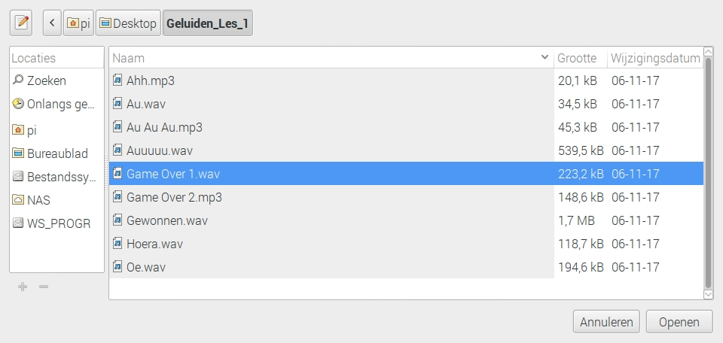

1. Voeg het geluid *Game Over 1.wav* toe aan de haai. Daarna kun je het geluid gebruiken in de scripts.
2. Pas het programma aan zodat het net geïmporteerde geluid wordt afgespeeld. Deze opdracht heb je nodig.

Y:\screenshots\2018-09-04__21-00-1536087617.jpg

1. Klik nu op de kat. Importeer daar ook geluiden, tenminste *Gewonnen.wav* en *Au au au.mp3.*
2. Kies vervolgens het script van de kat en voeg deze geluiden toe:
   1. Als de kat de muren van het labyrint raakt moet het geluid *Au au au* worden gespeeld.
   2. Als de kat de prinses raakt,
      * speel dan het geluid *Gewonnen*
      * zet *“Joepie! Gewonnen!”* in een ballonnetje.
      * Stop tot slot het programma.
   3. Bedenk zelf welke opdrachten je moet gebruiken en waar ze moeten komen.

# Uiterlijk veranderen

1. Sla je werk nog een keer op.

Als de kat tegen de muur botst heeft hij een blauwe plek. Eigenlijk wordt hij helemaal blauw. Dit doe je zo.

Y:\screenshots\2018-09-04__21-03-1536087822.jpg

Met de linker opdracht wordt de kat blauw. En met de rechter weer normaal.

1. Zet deze twee opdrachten bij de scripts van de *kat*. Klik er een paar keer op. En zie wat er gebeurt. En merk op dat je (een stapeltje) blokken niet alleen kunt laten werken door op de groene vlag te klikken, maar ook gewoon op de blokken zelf. Dat is handig als je wilt kijken wat een paar blokken doen zonder dat allerlei andere blokken ook worden uitgevoerd.
2. Zet de twee opdrachten op de juiste plek in het programma en kijk of het werkt.

# Willekeurige getallen

Je kunt in Scratch ook willekeurige getallen gebruiken. In het Engels heten die Random Numbers en vaak noemen we ze in het Nederlands: Random getallen.

Y:\screenshots\2018-09-04__22-02-1536091355.jpg

Willekeurige getallen maken het spel minder voorspelbaar.

1. Laat de prinses af en toe op willekeurige momenten tussen 1 en 5 seconde *HELP!* roepen.

# Tot slot: de haai eet de kat op

1. Laat nu dit gebeuren als de haai de kat raakt.
   1. Y:\screenshots\2018-09-04__23-10-1536095406.jpgDe haai eet de kat op. En hij wordt daarom groter.
   2. De haai zendt een signaal naar de kat om te verdwijnen. Je mag zelf bedenken hoe dat signaal moet heten.
   3. Als de kat het signaal ontvangt, dan verdwijnt hij.

Y:\screenshots\2018-09-04__22-00-1536091214.jpgVerdwijnen en weer verschijnen gaat met deze blokken

1. Bedenk dat nu als het begint (klikken op de groene vlag)
   * + de haai weer 50% moet worden
     + de kat weer moet verschijnen.

# Zelf dingen bedenken

Als jullie hier zijn gekomen bent dan hebben jullie heel hard gewerkt! Fantastisch!

Nu heb je de meeste opdrachten van Scratch gezien. Daarom is het tijd om zelf iets te verzinnen.

1. Bedenk zelf iets om toe te voegen! Bijvoorbeeld voeg nog een sprite toe en laat die bewegen met andere toetsen. En verzin wat er moet gebeuren als ze botsen. Dan kun je het spel spelen met twee spelers. Maar je mag ook je eigen doolhof tekenen (zie de laatste pagina). Alles kan!

# Thuis verder

Vond je dit leuk en wil je thuis verder programmeren in Scratch? Dat kan!

1. Als je dat wilt, vul je je naam in het bestand *Wie en waar.ods* op het bureaublad. Dubbel klik om te openen. En vul **JA** in bij de vraag of je er thuis mee verder wilt.

Dan sturen we je in de komende week op wat je hebt gemaakt, samen met een beschrijving wat je moet doen om het op een Windows PC of Apple Mac PC te kunnen laten werken.

1. Wil je wel thuis verder maar is er thuis geen computer waarop je kunt of mag werken? Laat het dan weten, dan zoeken we een oplossing!

# Heb je vragen na de les?

Als je vragen hebt stuur dan een email naar je klassendocent. Die stuurt het door en dan zullen we het proberen te beantwoorden. Dat kan trouwens even duren, want soms zijn we druk. De vragen hoeven trouwens niet alleen over de les te gaan, je mag ook andere dingen vragen over programmeren of computers.

# Wie heeft deze les bedacht?

Deze les is een variatie op de les met dezelfde naam op deze internet pagina: [http://www.codeuur.nl/lesmateriaal](http://www.codeuur.nl/lesmateriaal%20) en is daarna aangepast door Hans de Jong.

# Tekenen van het doolhof

Het doolhof was er al toen je begon. Maar je kunt het ook zelf tekenen. Of dit doolhof aanpassen.

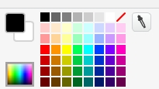*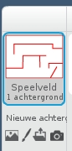*

1. Selecteer *Speelveld* en klik dan hier. Als je wilt dat alles werkt, kies dan deze rode kleur. Maar je mag ook iets anders kiezen en dan het script van de kat aanpassen. Maar doe het in één kleur. Anders wordt het programma lastiger om goed te krijgen. Hieronder zie je hoe je kunt tekenen.

Je kunt nu “schilderen” met behulp van deze knoppen. Maar je kunt “tekenen” door eerst hier te klikken en dan deze knoppen te gebruiken. Als je “tekent” kun je later makkelijk wijzigingen maken. En wat je tekent heeft dan weinig kartelrandjes als je het speelveld groot laat zien.

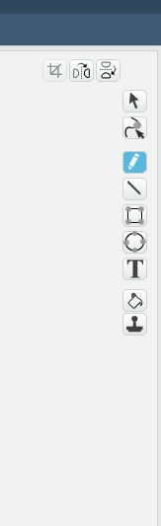 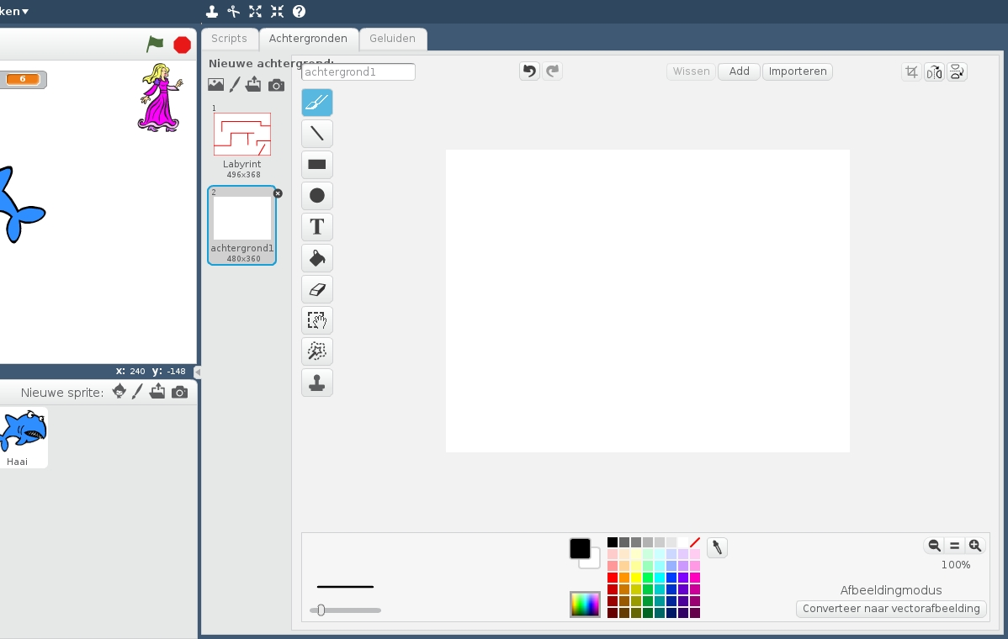

# Samenvatting

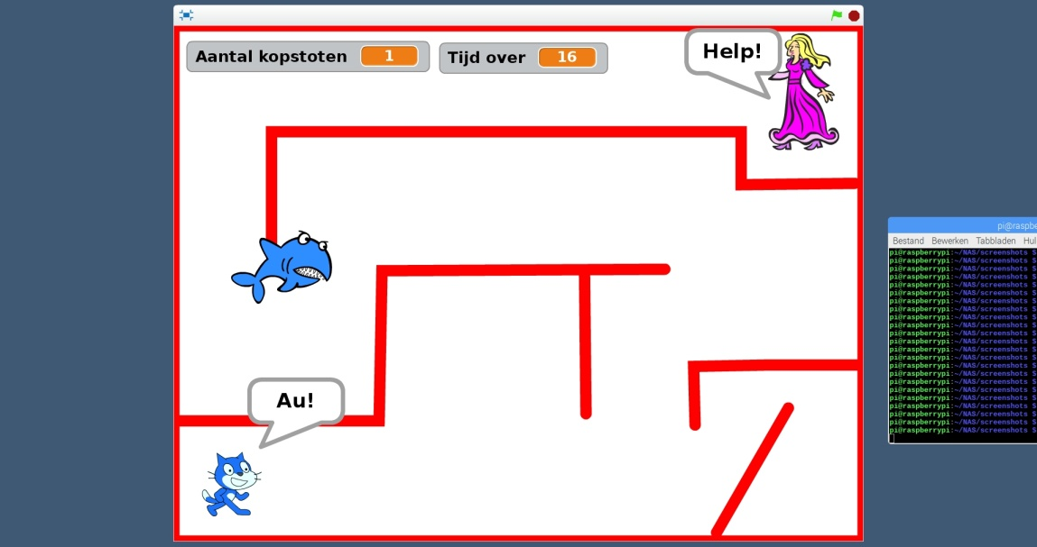

Het spel begint als je op de groene vlag drukt.

De kat gaat terug naar “af” als hij zijn kop stoot tegen een rode muur van het labyrint.

En hij heeft blauwe plekken. Hij is helemaal blauw!

De prinses roept af en toe om hulp.

En ook wordt geteld hoe vaak de kat zijn hoofd stoot. Dat noemen we kopstoten.

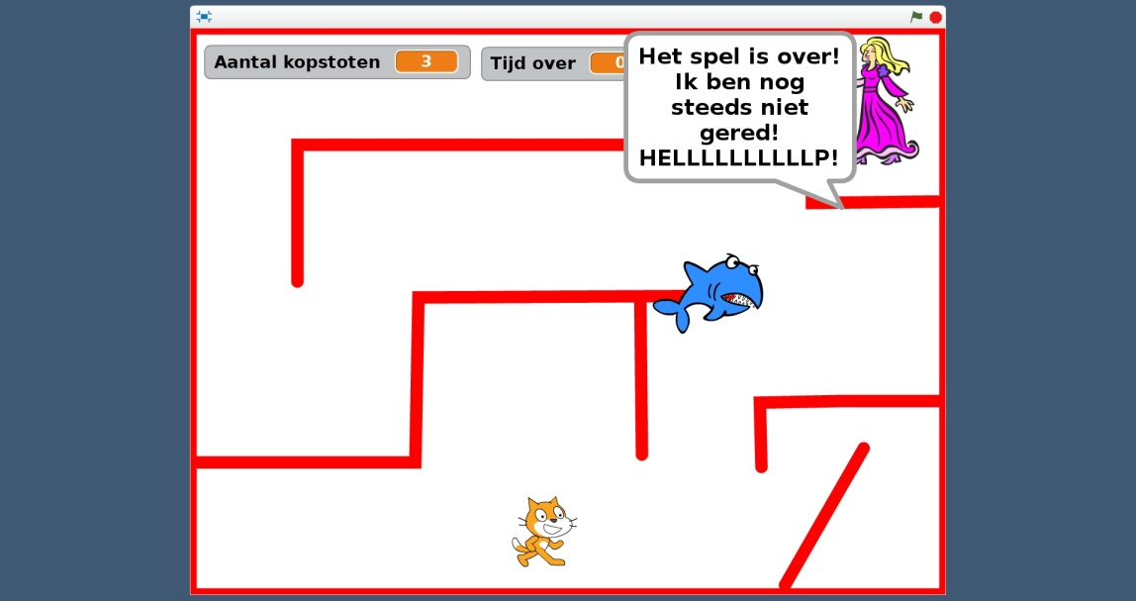Bovenaan telt de speeltijd af naar 0. Als de speeltijd om is, dan stopt het spel.

De prinses laat weten dat ze nog steeds niet gered is! Daar staan trouwens geen opdrachten voor in deze les, dat mag je zelf verzinnen.

Er zwemt een haai rond. Die wil de kat opeten. Dat is het gevaar.

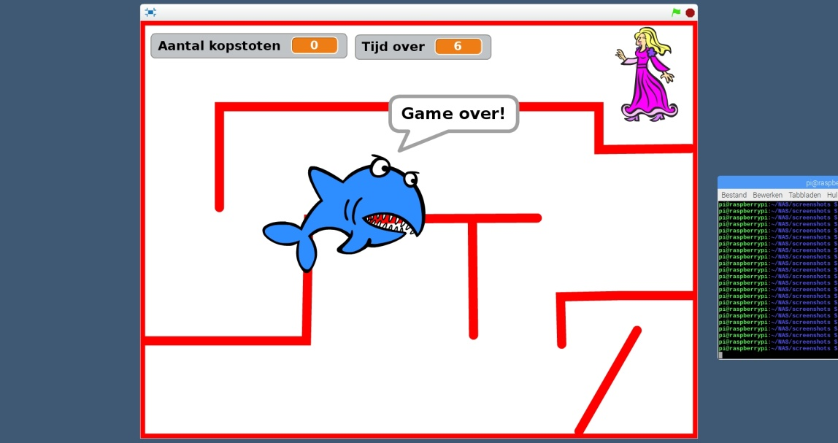Als de haai te dicht bij de kat komt, dan wordt de prinses zenuwachtig en springt ze op en neer.

Als de haai tegen de kat botst, dan is het spel ook uit. De kat wordt opgegeten en verdwijnt in de buik van de haai. Tsjonge, wat is die haai nu dik!